EXMO. SR. PRESIDENTE DA CÂMARA MUNICIPAL DE SUMARÉ
Pelo presente e na forma regimental, requeiro que seja concedida a Medalha Max Vasconcelos da Silva à Sra. Luciana B. dos Santos.
Luciana B. dos Santos, aos 42 anos, dedica-se há cerca de 10 anos à causa animal, especialmente no resgate, cuidado e adoção de cães abandonados em seu bairro, onde a quantidade de animais em situação de vulnerabilidade sempre foi expressiva.
Com apoio de amigos e voluntários, Luciana acolhe os animais, providencia castração e, posteriormente, encontra lares responsáveis, oferecendo a eles a oportunidade de uma vida digna. Seu trabalho vai além: também auxilia famílias carentes que possuem animais, mobilizando redes sociais para arrecadar ração e recursos.
Nos casos de animais doentes, vítimas de atropelamentos ou em situação de fome, Luciana atua incansavelmente para conseguir o atendimento necessário, sempre buscando conscientizar a população sobre a importância da castração e dos cuidados básicos.
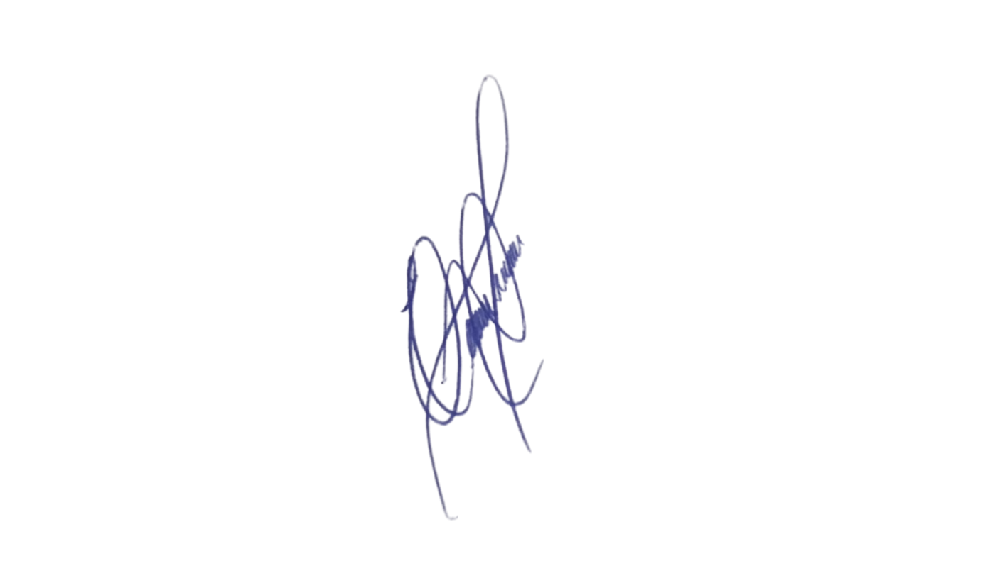
Graças à sua dedicação e amor incondicional, cerca de 100 animais já foram acolhidos e encaminhados para lares cheios de carinho, responsabilidade e respeito.
Por sua atuação voluntária e relevante contribuição ao bem-estar animal e à conscientização da comunidade sumareense, conto com o apoio dos nobres vereadores para a aprovação da concessão da Medalha Max Vasconcelos da Silva à Sra. Luciana dos Santos.
Sumaré, 11 de agosto de 2025.

VEREADOR PROFESSOR EDINHO
REPUBLICANOS

